Ejercicio 1
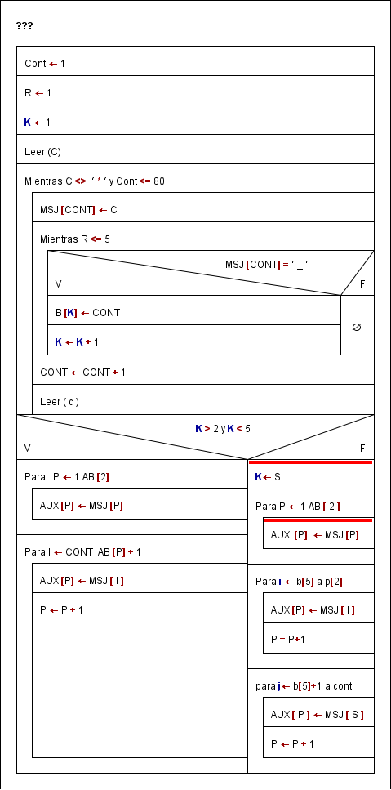
Ejercicio 2
P.P
cuadricula
movimiento

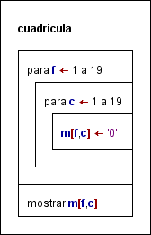

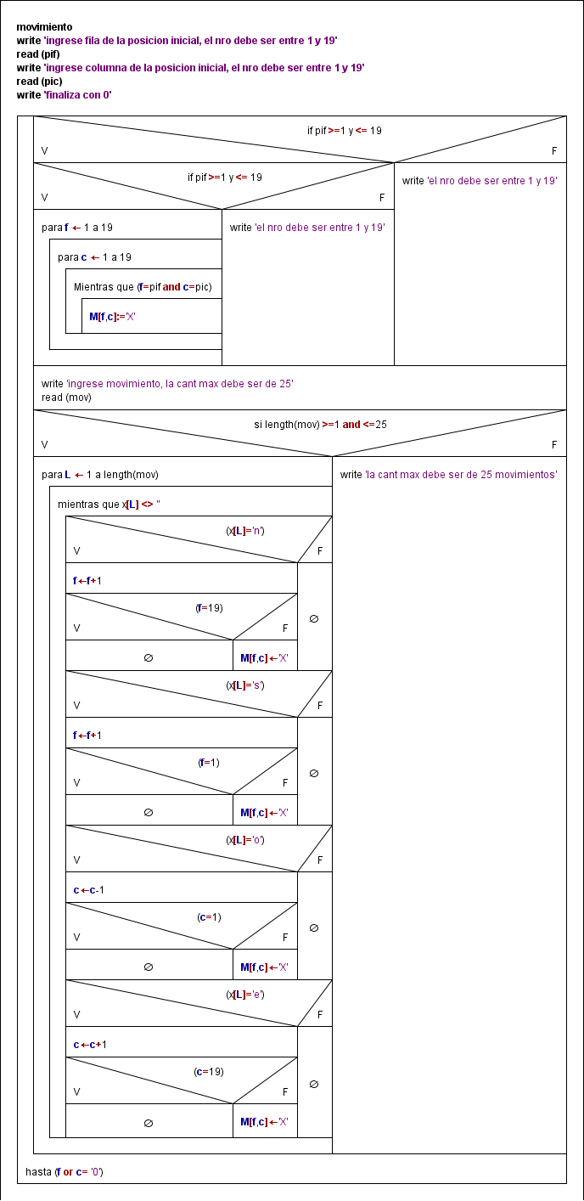
Integrantes:
Nelson Rodriguez
Imanol Caminos
Maximiliano Angeli

